Araştırma Makalesi
Başlık
Gönderim: Tarih
Kabul: Tarih

Özet: International Journal of Pure and Applied Sciences'a gönderilen makalelerin Türkçe özetleri bu bölüme yazılmalıdır. Özet en az 100, en fazla 200 kelime olmalıdır. Özette makale hakkında genel bilgiler yer almalı ve elde edilen sonuçlar kısaca verilmelidir. Özet, makalenin objektif bir sunumu olmalı ve ana metinde sunulmayan ve kanıtlanmayan sonuçları içermemeli ve ana sonuçları abartmamalıdır. Özette referans verilmemelidir.
Anahtar Kelimeler: anahtar kelime 1; anahtar kelime 2; anahtar kelime 3 (Anahtar kelimeler en az 3 en çok 5 tane olmalıdır.)

Title
Abstract: English abstracts of the articles submitted to the International Journal of Pure and Applied Sciences should be written in this section. The abstract should be minimum 100 words and maximum 200 words. In the abstract, there should be general information about the article and the results obtained should be given briefly. The abstract should be an objective representation of the article and it must not contain results that are not presented and substantiated in the main text and should not exaggerate the main conclusions. References should not be given in the abstract.
Keywords: keyword 1; keyword 2; keyword 3 (Keywords should be at least 3 and at most 5.)

1. Giriş
Giriş bölümü konu hakkında bilgi verici olmalıdır. Bu bölümde literatür çalışması yapılmalıdır. Konunun tarihsel gelişimi, benzer çalışmaların sonuçları ve makalede elde edilen sonuçlar gibi bilgiler bu bölümde sistematik bir şekilde sunulmalıdır. Kaynakların yazımında köşeli parantez kullanılmalıdır. Örneğin tek makale için [3] şeklinde atıfta bulunulabilir. Birden fazla ardışık makale için [5-10] gösterimi kullanılır.
Yeni bir paragraf içeriden bir "sekme" ile başlamalıdır. Paragraf girişi önceki bölüm girişiyle uyumlu olmalıdır.

2. Materyal ve Metod

Materyal ve Metod bölümü, diğer araştırmacıların yazıda sunulan bulguları başarılı bir şekilde tekrarlayabilmelerini ve daha da geliştirebilmelerini sağlamak için titiz ayrıntılarla ifade edilmelidir. Materyallerin veya bilgilerin erişilebilirliğine ilişkin her türlü kısıtlama, gönderim aşamasında açıkça belirtilmelidir. Yeni yöntemler ve protokoller için derinlemesine açıklamalar sağlayın; köklü yöntemler için ise uygun alıntılarla desteklenen kısa ve öz ancak bilgilendirici bir tasvir garanti edilir.

Yeni bir paragraf içeriden bir "sekme" ile başlamalıdır. Paragraf girişi bir önceki bölüm girişiyle uyumlu olmalıdır.

2.1. Alt Başlık
Alt başlık gerekli ise bölüm numarasına ilave numaralar eklenebilir.
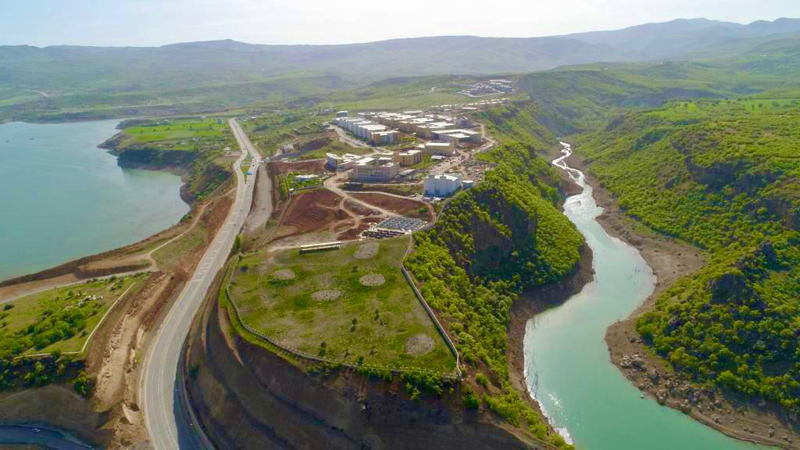
Şekil 1. İçerik için lütfen şekil açıklama stilini kullanın.
Makalenize şekiller eklerken metinde karşılık gelen görsele örneğin "Şekil 1" gibi atıfta bulunduğunuzdan emin olun. Şekilleri kullanırken "Şekil Açıklaması" stilini kullanmaya dikkat edin.
Denklemleri eklerken sıralı olarak numaralandırıldıklarından emin olun. Denklem numaralarını parantez içine alın ve sayfanın sağ tarafına yerleştirin. Bölüm numarasına göre denklemleri numaralandırın. Ayrıca, Word veya diğer denklem düzenleyicilerini kullanarak denklemler oluşturun ve kesinlikle denklemler için görüntü formatlarını kullanmayın. Denklemlerden önce ve sonra 12 nk satır boşluğu bırakılmalıdır.
$$\begin{aligned}f\left(x\right)=\frac{1}{xσ\sqrt{2π}}e^{\frac{-{\left(lnx-μ\right)}^{2}}{2σ^{2}}},x>0\#\left(2.1\right)\end{aligned}$$
Tablolar düzenlenebilir biçimde olmalı ve her tablo sütununda Tab tuşuyla gezinilmelidir. Tablo başlıkları tablonun üstüne yerleştirilmelidir ve italic olarak yazılmalıdır. Her başlık numaralandırılmalı ve tabloya ana metin içerisinde atıfta bulunulmalıdır. Tablo ile başlığı arasında 5 nk boşluk olmalıdır. Ayrıca metindeki ilgili tabloya Tablo 1 gibi atıfta bulunulmalıdır.

Table 1. Write a short description of the table (Italic)
Heading 1 | Heading 2 | Heading 3
10.52 | 11.25 | 12.25
13.25 | 14.25 | 15.25
10.52 | 11.25 | 12.25
10.52 | 11.25 | 12.25
13.25 | 14.25 | 15.25

2.1.1. İkinci Alt Başlık
İkinci düzey başlıklar için de benzer numaralandırma devam edebilir.
Üçüncü Altbaşlık
Üçüncü düzeyden sonra başlık verilmesi gerekiyorsa numaralandırmayı kullanmayınız.
3. Bulgular ve Tartışma
Bu bölümde yapılan hesaplar, elde edilen sonuçlar, grafikler ve analizleri tartışılmalıdır. Gerektiğinde şekil ve tablolarla desteklenerek elde edilen sonuçları kapsamalıdır. Gerektiğinde ilgili literatürle karşılaştırma yapılabilir. Sonuçların sunumu hem açık hem de kısa olmalıdır. Tartışma bölümünde aşırı alıntılardan ve kapsamlı literatür tartışmalarından kaçınarak çalışmanın temel bulguları vurgulanmalıdır.
3.1. Alt Başlık
Gerekirse Alt başlık verilebilir.
4. Sonuç ve Tartışma
Sonuç bölümü, çalışmanın hedeflerini ve temel bulgularını kısa ve öz bir şekilde sunacak şekilde bağımsız olmalıdır. Ayrıca okuyuculara yönelik çalışmanın sonuçlarına ilişkin kısa ve somut öneri ve görüşler sunulmalıdır.
Teşekkür
Gerekiyorsa teşekkür metni bu bölüme yazılmalıdır.
Çıkar Çatışması
Yazar(lar) bu makaleyle ilgili herhangi bir çıkar çatışması olmadığını bildirir.
Araştırma ve Yayın Etiği Beyanı
Yazar(lar) bu çalışmanın araştırma ve yayın etiğine uygun olduğunu beyan eder.

References
Kaynakları yazarken farklı formatlar kullanmadan APA formatında yazılmasına, alt ve üst boşlukların 0 nk, satır aralıklarının tek, sağ ve sol boşlukların 0,00 ve 0,3 inç asılı olmasına dikkat ediniz.
[1] Badescu, V. (2002). First and second law analysis of a solar assisted heat pump based heating system. Energy conversion and Management, 43(18), 2539-2552.
[2] Naskar, A. K., Keum, J. K., and Boeman, R. G. (2016). Polymer matrix nanocomposites for automotive structural components. Nature nanotechnology, 11(12), 1026-1030.
[3] Linford, R. G. (Ed.). (1987). Electrochemical science and technology of polymers (Vol. 1). London: Elsevier Applied Science.
[4] Koulic, C., Yin, Z., Pagnoulle, C., Gilbert, B., and Jérôme, R. (2001). Premade versus in situ formed compatibilizer at the PS/PMMA interface: contribution of the Raman confocal microscopy to the fracture analysis. Polymer, 42(7), 2947-2957.

